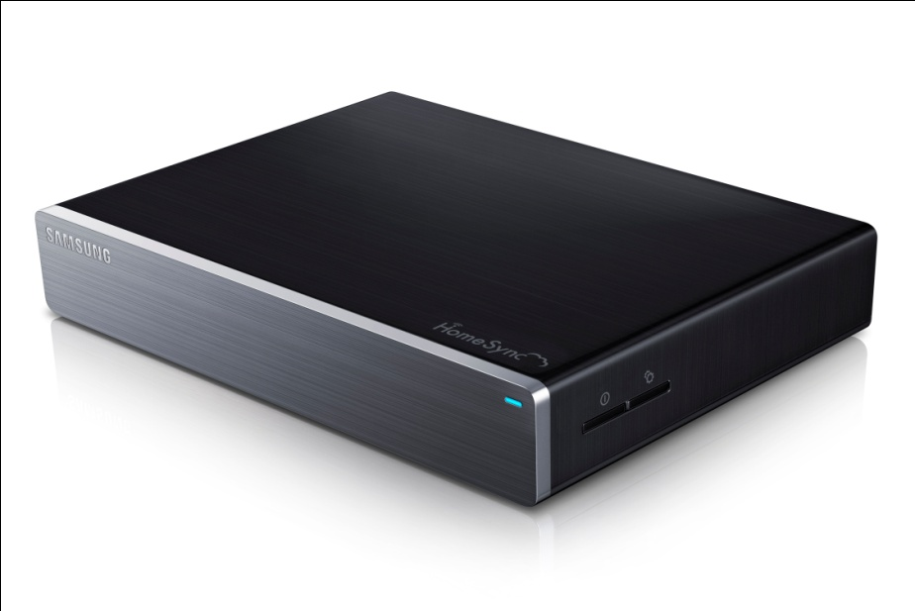
Samsung HomeSync – Android Jelly Beanilla varustettu koko kodin mediakeskus
Samsung HomeSync on Android Jelly Bean -käyttöjärjestelmällä pyörivä multimedialaite ja samalla teratavun tallennustilalla varustettu henkilökohtainen pilvipalvelin, josta voi jakaa ja streamata sisältöä koko perheen Android-laitteille.
Barcelona 24. helmikuuta 2013 – Minne tallentaa videoleikkeet kameran muistikortilta? Lukuisat kuvat läppäriltä? TV-sarjat ja elokuvat tabletilta? Samsung HomeSync mahdollistaa sisällön kokoamisen yhteen paikkaan, johon pääsee käsiksi mistä ja milloin tahansa. HomeSync on koko perheen mediakeskus, joka tarjoaa mahdollisuuden tallentaa ja jakaa elämän parhaita hetkiä ulottuville.
Samsung esittelee Barcelonan mobiilimessuilla Samsung HomeSync-laitteen. Kyseessä on moderni ratkaisu, joka on räätälöity älypuhelimille ja älykameroille, tableteille ja kannettaville tietokoneille.
Yhteys NFC:llä
NFC-tuki mahdollistaa helpon liitettävyyden Android-laitteisiin. Paritus onnistuu yksinkertaisesti tuomalla laitteet toistensa läheisyyteen. Kuvat, videot, musiikki ja muut halutut tiedostot voidaan asettaa siirtämään automaattisesti suoraan HomeSync-laittelle 3G- tai Wi-Fi-verkon kautta. HomeSyncin avulla eri puolella maailmaa reissaavan perheenjäsenen lomaseikkailuja voi seurata oman sohvan perukoilta. Laite tukee peräti kahdeksaa yhtäaikaista käyttäjää. Tallennustilaa on yksi teratavu, joka riittää valokuvien tallentamiseen koko ihmisen eliniäksi. Arkaluontoinen tieto voidaan suojata salasanalla.
Smart Home Entertainment
HomeSyncissa on Android Jellybean -käyttöjärjestelmä, joka tarjoaa laajan valikoiman pelejä ja sovelluksia Google Play ja Samsung Apps -sovelluskaupoista. HomeSyncissa on HDMI-liitäntä, joten kaikkeen Androidin tarjoamaan sisältöön pääsee käsiksi vaikkapa olohuoneen televisiolla. Se toimii myös IPTV-laitteena ja digi-tv-tallentimena. Suosikkiohjelmia voi tallentaa laittelle, josta sisällön voi streamata suoraan halutuille mobiililaitteille. HomeSync tukee AirMouse-toimintoa, joka muuntaa Android-laitteen liikkeentunnistavaksi osoittimeksi. Laitteeseen voidaan toki myös yhdistää näppäimistö ja hiiri. Lisäksi laitteeseen voidaan kytkeä peräti neljä IP-valvontakameraa, jolloin HomeSync toimii kodin valvontajärjestelmänä. Kotia voidaan etätarkkailla mobiililaitteelta, ja murtohälytyksen vai tilata suoraan mobiililaitteeseen. Samsung HomeSync tulee myyntiin huhtikuun lopussa ja sen suositushinta on 349 euroa.
Tekniset tiedot: Samsung HomeSyncissa on 1,7 gigahertsin Gaia-tuplaydinsuoritin, 1 GB:n muisti ja 8 GB:n eMMC-muistilla varustettu teratavun kiintolevy. Yhteysominaisuuksiin lukeutuvat WiFi, LAN, Bluetooth v4.0, NFC, USB 3.0, micro-USB, HDMI-liitäntä HDCP-tuella ja S/PDIF-liitäntä.

Lisätietoja:
Kuluttajakysymykset: Samsungin asiakastuki, 030 6227 515
Mika Engblom, myyntipäällikkö, Telecom, mika.engblom@samsung.fi, p. 0408 604 420
Eva Carrero, markkinointipäällikkö, eva.carrero@samsung.fi, p. 0400 807 750
Testilaitteet: Lasse Pulkkinen, OSG Viestintä, lasse.pulkkinen@osg.fi, p. 0400 630 049
Kuvapyynnöt: samsungpr@osg.fi
Lehdistötiedotteet ja kuva-arkisto verkossa: www.samsung.fi ja valitse uutiset.
Haluatko Samsungin lehdistötiedotteita tai kokeilla uusia tuotteita? Ilmoittaudu lähetyslistalle osoitteeseen samsungpr@osg.fi
Uutisia RSS-syötteinä: www.samsung.com/fi/aboutsamsung/rss/rssFeedList.do

Samsung Electronics Co Ltd, Korea, on johtava kuluttajaelektroniikan ja komponenttien valmistaja. Samsungin innovatiivisten tuotteiden portfolioon kuuluu mm. televisiot, älypuhelimet, tietokoneet, tulostimet ja monitoimilaitteet, kodinkoneet, lääketieteelliset laitteet, puolijohteet ja LED-tuotteet. Yrityksellä on 227 000 työntekijää 75 maassa. Yhtiön yhteenlaskettu vuosittainen liikevaihto on yli 143 miljardia Yhdysvaltain dollaria. Samsungin tavoitteena on tarjota enemmän mahdollisuuksia ihmisille eri puolella maailmaa. Lisätietoja Samsungista: www.samsung.com/fi

